TRƯỜNG ĐẠI HỌC CÔNG THƯƠNG TP. HỒ CHÍ MINH
KHOA CÔNG NGHỆ THÔNG TIN – BỘ MÔN KỸ THUẬT PHẦN MỀM
---------------------------------- *** ----------------------------------
BÁO CÁO BÀI TẬP THỰC HÀNH TUẦN 02
CHỦ ĐỀ: LẬP TRÌNH HƯỚNG ĐỐI TƯỢNG VỚI NGÔN NGỮ DART
Môn học: | Phát triển ứng dụng di động (PTUDDD)
Họ và tên sinh viên: | Trần Bảo Anh
Tài khoản GitHub: | BaoAnh109 (Email: anh011009@gmail.com)
Git Repository: | https://github.com/BaoAnh109/PTUDDD

TỔNG HỢP CÁC ĐƯỜNG DẪN GIT BÀI TẬP TUẦN 02
STT | Nội dung bài tập | Thư mục Project | Đường dẫn Git trực tiếp
1 | Bài 1: Quản lý Nhân viên & Cán bộ | ql_nhan_vien | https://github.com/BaoAnh109/PTUDDD/tree/main/Tuan02/ql_nhan_vien
2 | Bài 2: Quản lý Sản phẩm (Đọc file) | ql_san_pham | https://github.com/BaoAnh109/PTUDDD/tree/main/Tuan02/ql_san_pham
3 | Bài 3: Quản lý Nhà trọ (Tự làm 1) | ql_nha_tro | https://github.com/BaoAnh109/PTUDDD/tree/main/Tuan02/ql_nha_tro
4 | Bài 4: Quản lý Môn học (Tự làm 2) | ql_mon_hoc | https://github.com/BaoAnh109/PTUDDD/tree/main/Tuan02/ql_mon_hoc
5 | Bài 5: Quản lý Hóa đơn ABC (Về nhà) | ql_congty_abc | https://github.com/BaoAnh109/PTUDDD/tree/main/Tuan02/ql_congty_abc

I. BÀI TẬP 1: QUẢN LÝ NHÂN VIÊN VÀ CÁN BỘ (ql_nhan_vien)
• Đường dẫn Git: https://github.com/BaoAnh109/PTUDDD/tree/main/Tuan02/ql_nhan_vien
• Tóm tắt yêu cầu: Xây dựng lớp Nhanvien và lớp kế thừa CanBo. Cung cấp các phương thức khởi tạo, xếp loại theo số ngày làm việc, tính lương dựa trên hệ số lương, hệ số thi đua và phụ cấp chức vụ. Quản lý danh sách nhân viên, lọc nhân viên loại A.
1.1. Source Code: lib/NhanVien.dart (Lớp Nhân viên)
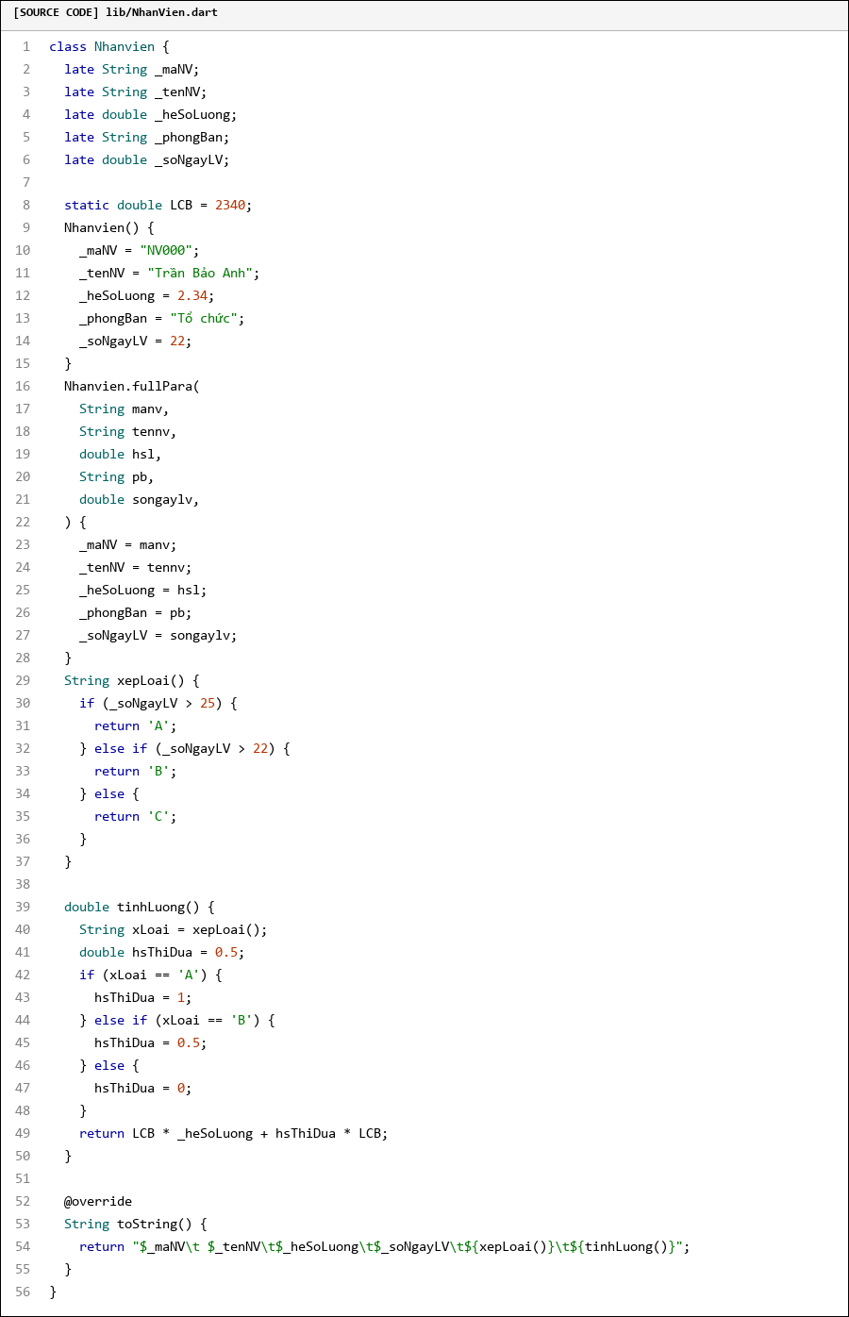
1.2. Source Code: lib/CanBo.dart (Lớp Cán bộ kế thừa)
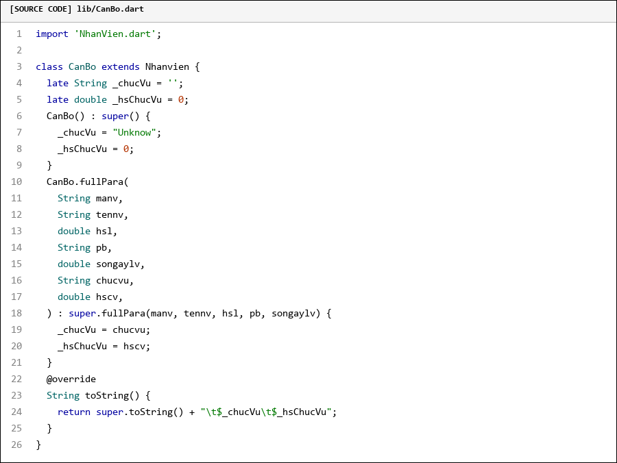
1.3. Source Code: bin/ql_nhan_vien.dart (Chương trình chính)
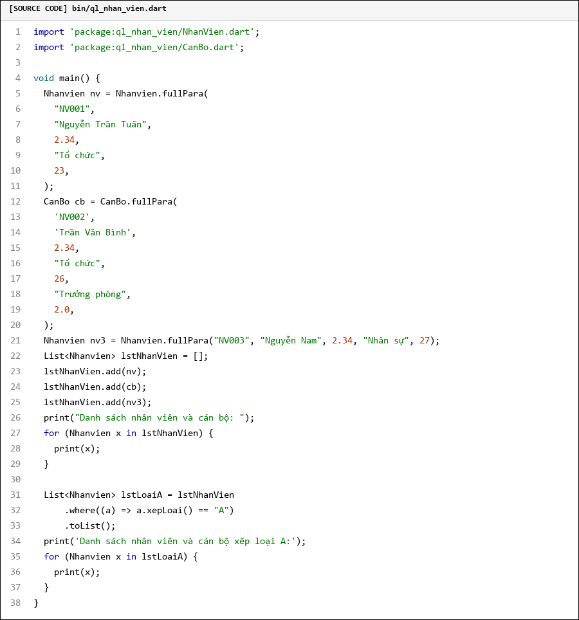
1.4. Kết quả thực thi chương trình Bài 1
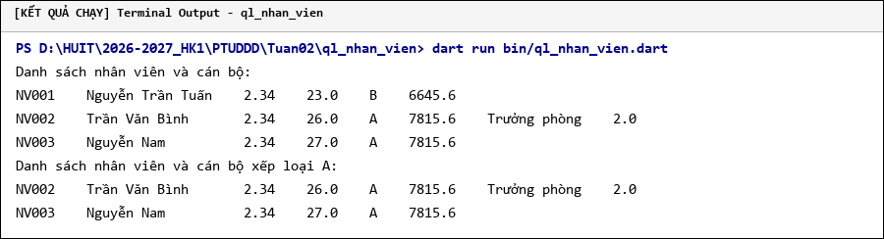
II. BÀI TẬP 2: QUẢN LÝ SẢN PHẨM – ĐỌC FILE (ql_san_pham)
• Đường dẫn Git: https://github.com/BaoAnh109/PTUDDD/tree/main/Tuan02/ql_san_pham
• Tóm tắt yêu cầu: Xây dựng lớp SanPham với các thuộc tính mã SP, tên SP, đơn giá, giảm giá. Đọc danh sách sản phẩm bất đồng bộ từ file text (SanPham.txt) bằng Future<List<SanPham>>, phân tách dữ liệu bằng ký tự phân cách '#' và hiển thị thông tin.
2.1. Source Code: lib/ql_san_pham.dart (Lớp Sản phẩm)
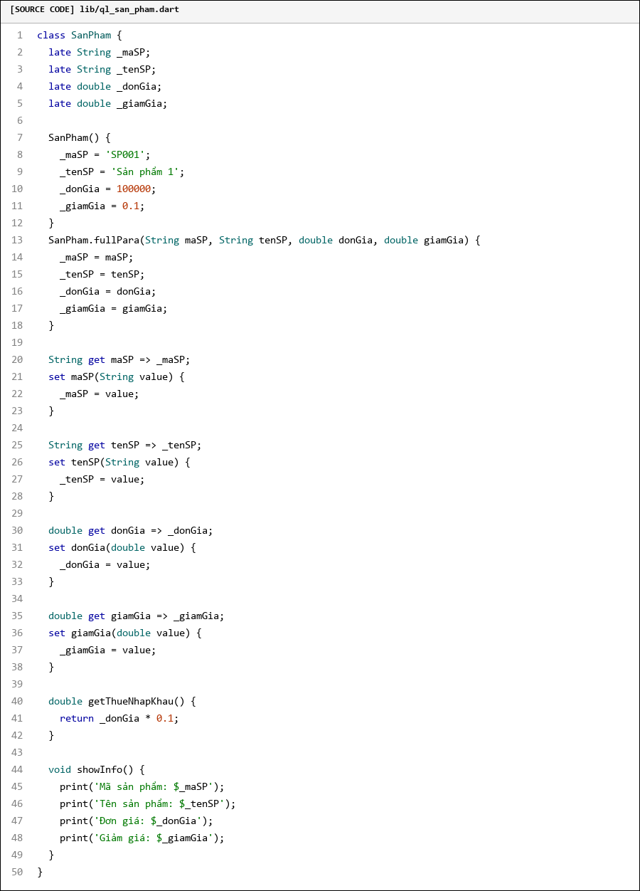
2.2. Source Code: lib/docFile.dart (Hàm đọc file bất đồng bộ)
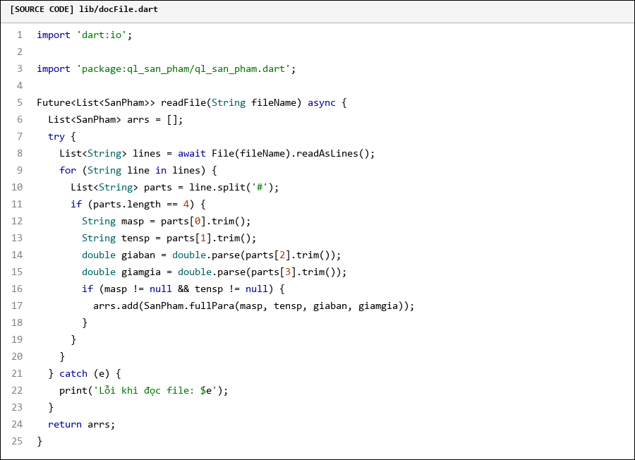
2.3. File dữ liệu: lib/SanPham.txt
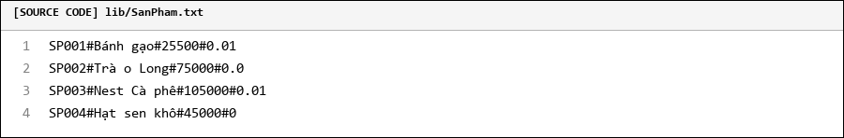
2.4. Source Code: bin/ql_san_pham.dart (Chương trình chính)
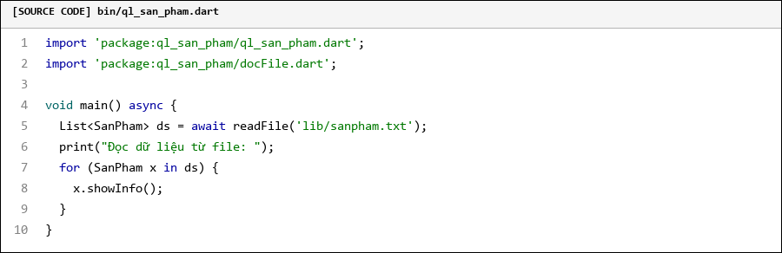
2.5. Kết quả thực thi chương trình Bài 2
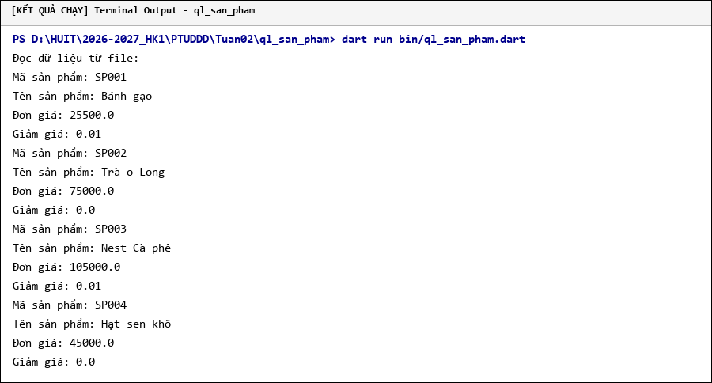
III. BÀI TẬP 3: QUẢN LÝ PHÒNG TRỌ (ql_nha_tro – BÀI TẬP TỰ LÀM 1)
• Đường dẫn Git: https://github.com/BaoAnh109/PTUDDD/tree/main/Tuan02/ql_nha_tro
• Tóm tắt yêu cầu: Thiết kế lớp trừu tượng Phong và 2 lớp con LoaiPhongA, LoaiPhongB. Đọc dữ liệu từ file phongthue.txt, xuất danh sách phòng, lọc phòng có >= 2 người thuê, tính tổng tiền phòng, sắp xếp theo số điện tiêu thụ và lọc các phòng loại A.
3.1. Source Code: lib/Phong.dart (Lớp trừu tượng Phong)
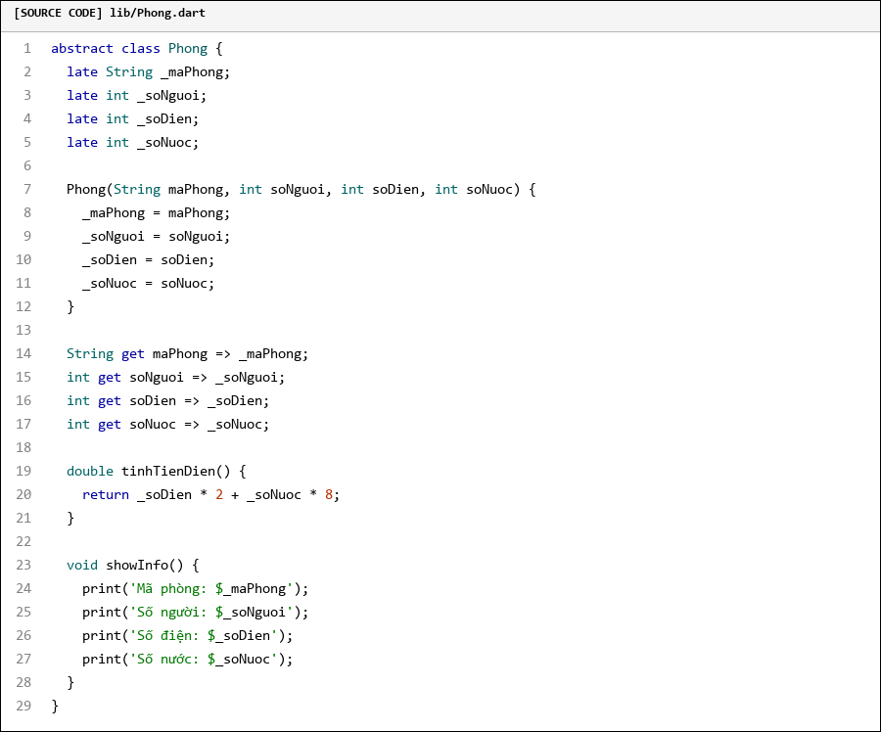
3.2. Source Code: lib/LoaiPhong.dart (Lớp LoaiPhongA và LoaiPhongB)
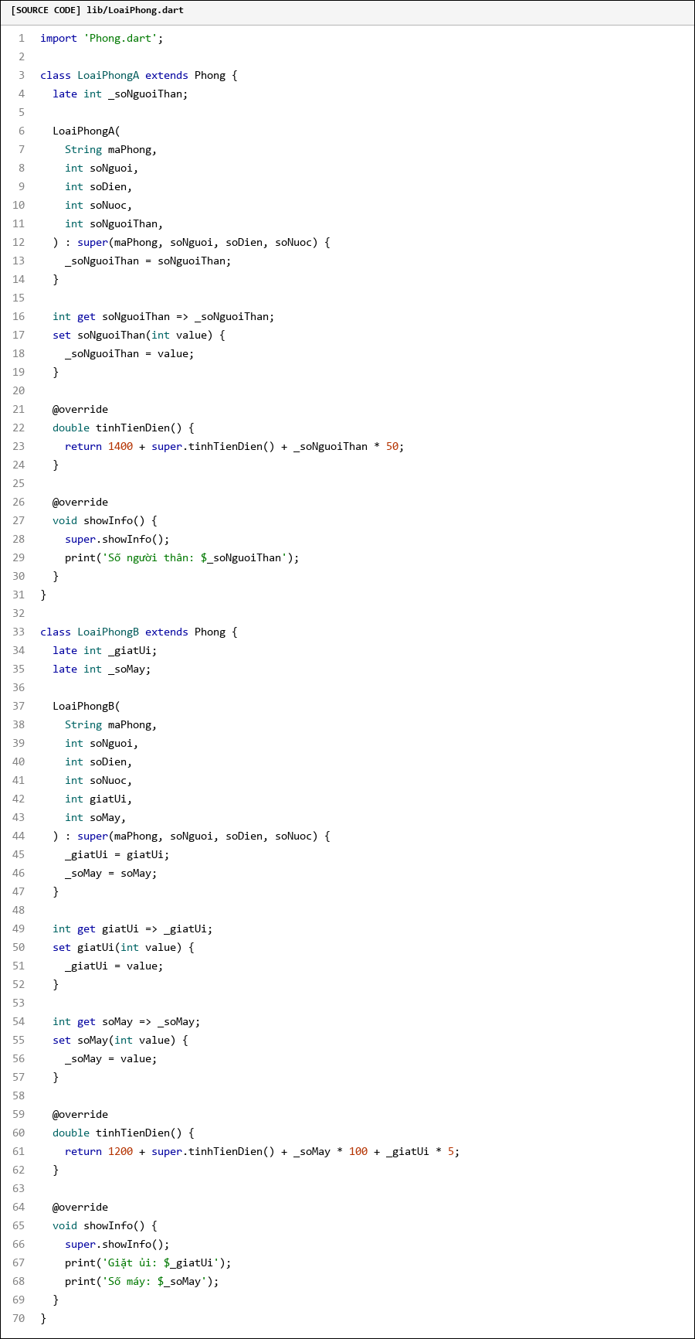
3.3. Source Code: lib/DocFile.dart (Đọc file phongthue.txt)
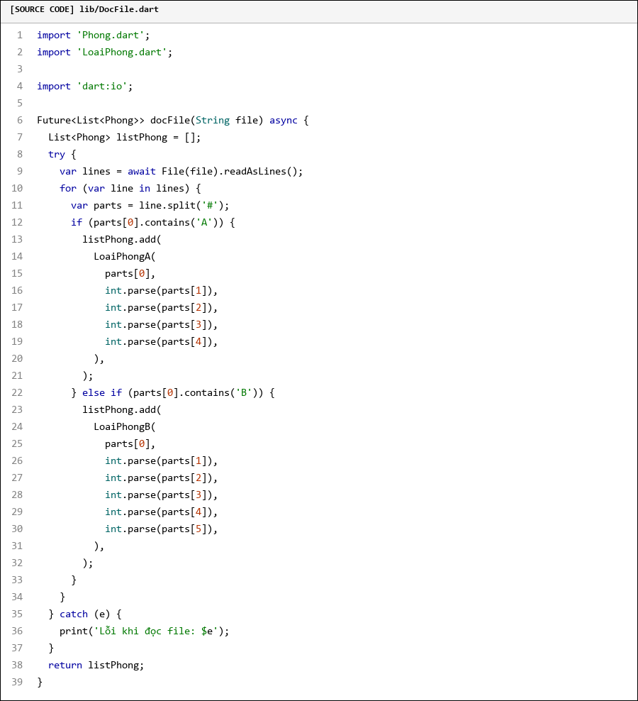
3.4. File dữ liệu: lib/phongthue.txt
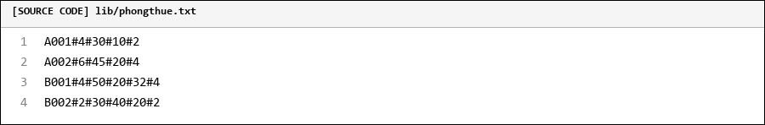
3.5. Source Code: bin/ql_nha_tro.dart (Chương trình chính)
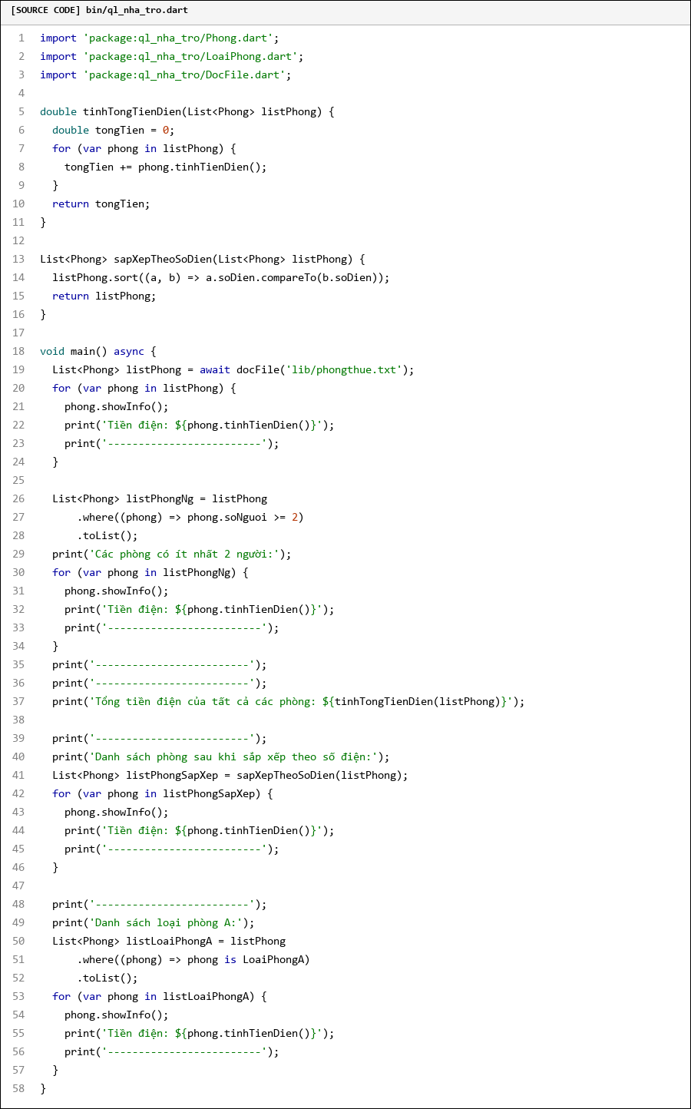
3.6. Kết quả thực thi chương trình Bài 3
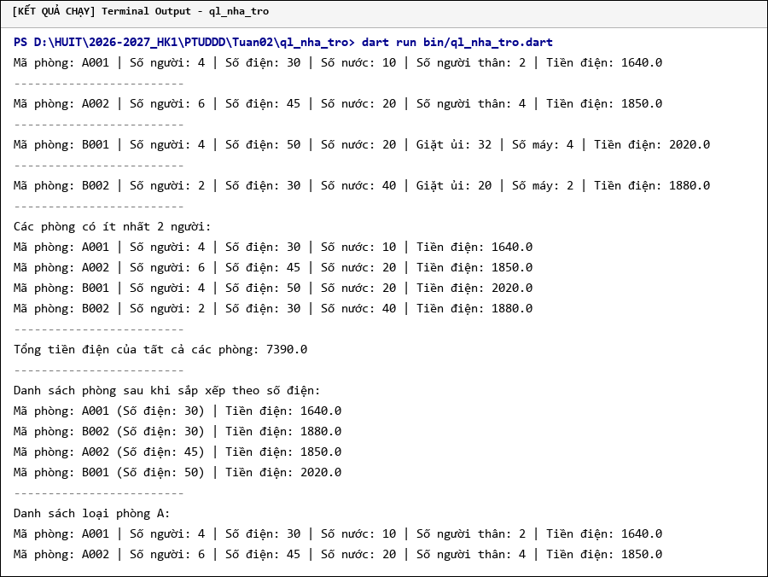
IV. BÀI TẬP 4: QUẢN LÝ MÔN HỌC (ql_mon_hoc – BÀI TẬP TỰ LÀM 2)
• Đường dẫn Git: https://github.com/BaoAnh109/PTUDDD/tree/main/Tuan02/ql_mon_hoc
• Tóm tắt yêu cầu: Xây dựng hệ thống tính điểm trung bình cho 3 loại môn học: Lý thuyết, Thực hành, Đồ án. Nhập dữ liệu từ bàn phím, kiểm tra danh sách có sắp xếp theo tên hay không, sắp xếp theo số tín chỉ, tìm môn có số tín chỉ cao nhất, tìm kiếm theo tên và đọc dữ liệu từ file MonHoc.txt.
4.1. Source Code: lib/MonHoc.dart (Lớp trừu tượng MonHoc)
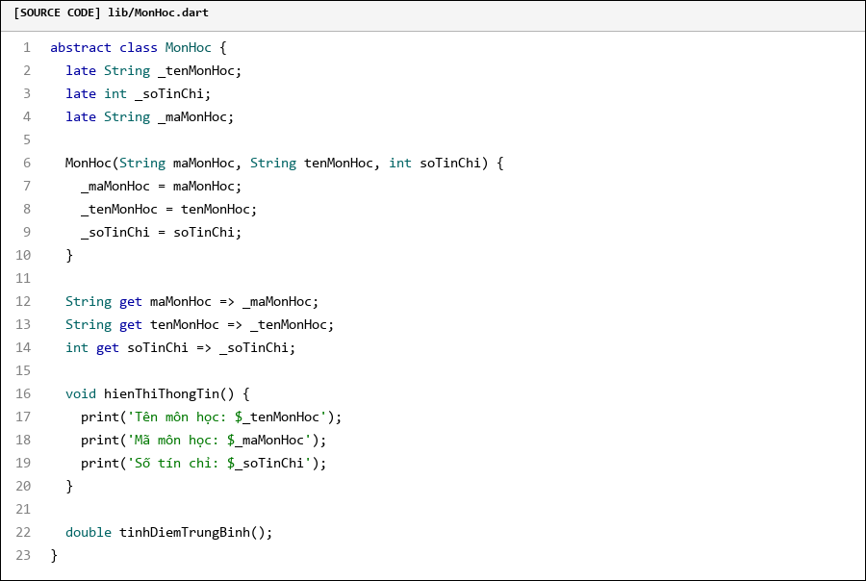
4.2. Source Code: lib/Loai.dart (Lớp LyThuyet, ThucHanh, DoAn)
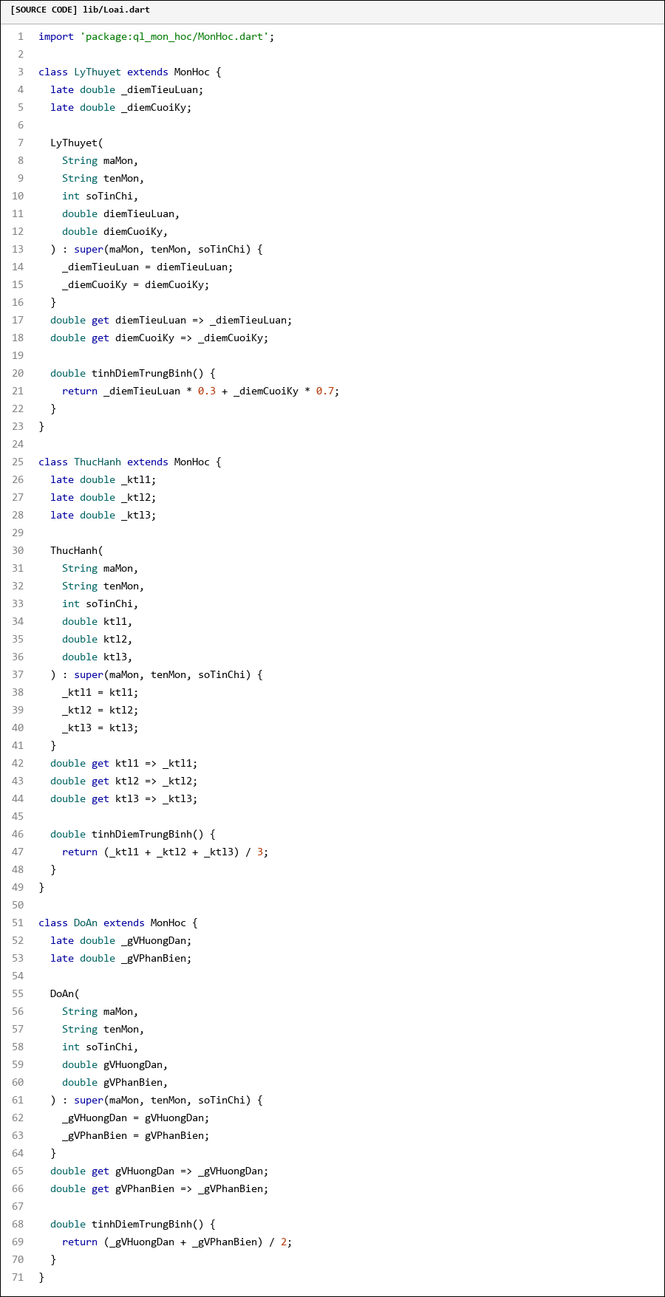
4.3. Source Code: lib/DocFile.dart (Đọc file MonHoc.txt)
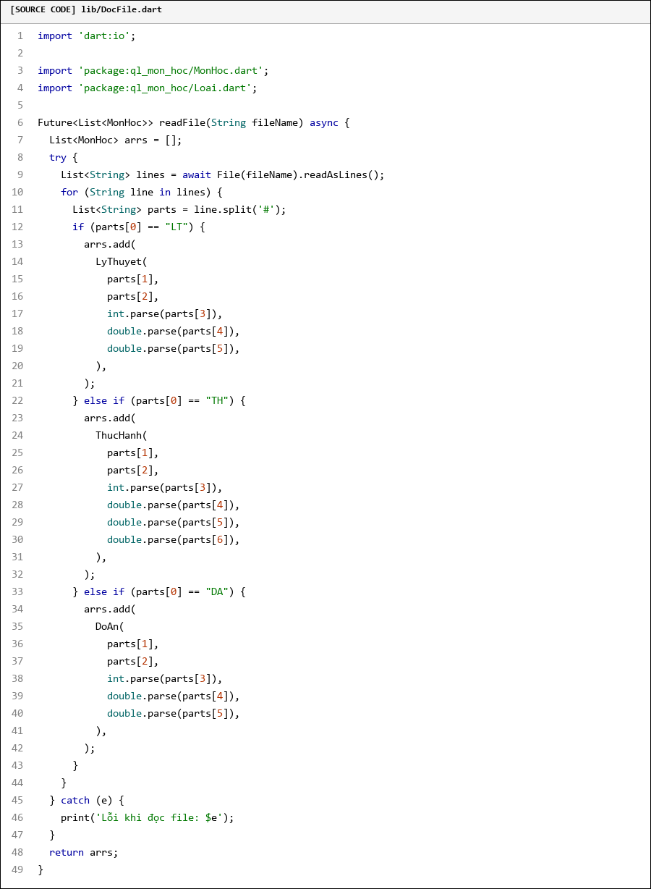
4.4. File dữ liệu: lib/MonHoc.txt
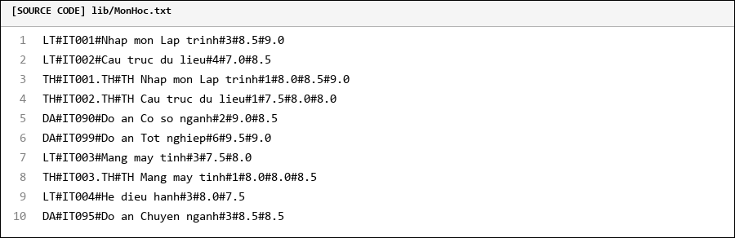
4.5. Source Code: bin/ql_mon_hoc.dart (Chương trình chính)
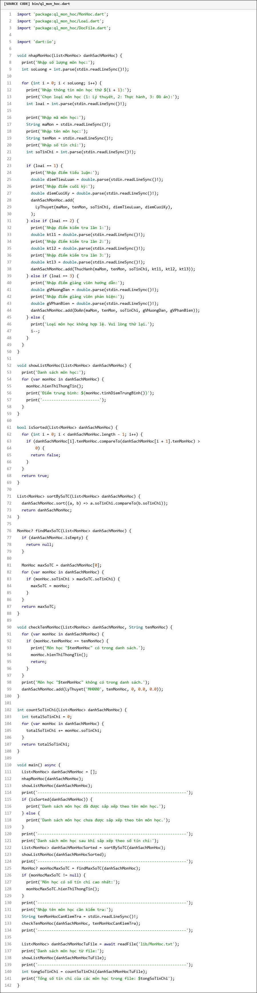
4.6. Kết quả thực thi chương trình Bài 4
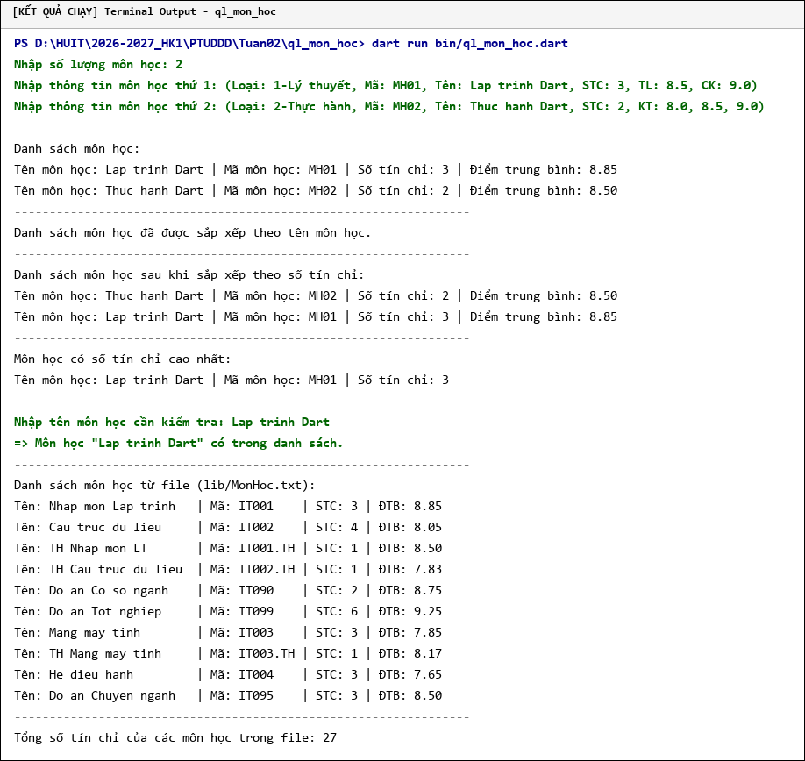
V. BÀI TẬP 5: QUẢN LÝ HÓA ĐƠN CÔNG TY ABC (ql_congty_abc – BÀI TẬP VỀ NHÀ)
• Đường dẫn Git: https://github.com/BaoAnh109/PTUDDD/tree/main/Tuan02/ql_congty_abc
• Tóm tắt yêu cầu: Xây dựng hệ thống quản lý hóa đơn phân phối máy lạnh ABC với các đối tượng: Khách hàng cá nhân, Đại lý cấp 1, Khách hàng công ty. Kiểm tra ràng buộc mã KH (KHxxxx), tính chiết khấu theo chính sách, trợ giá kích cầu, thuế VAT 10%, quản lý danh sách bằng menu hướng đối tượng đầy đủ các chức năng (nhập, xuất, tổng thành tiền, tổng trợ giá, KH mua nhiều nhất, chiết khấu công ty, sắp xếp, tìm kiếm mã KH).
5.1. Source Code: lib/HoaDon.dart (Lớp trừu tượng HoaDon)
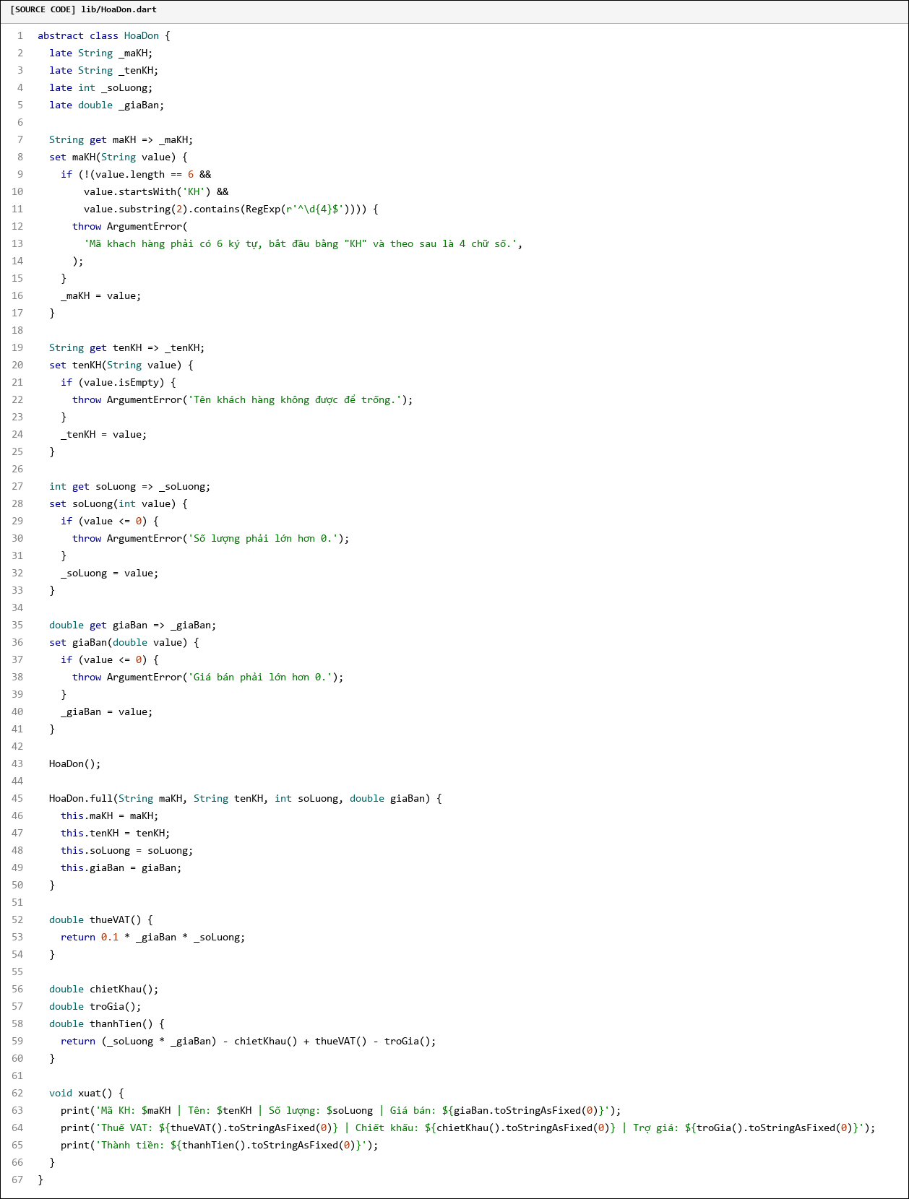
5.2. Source Code: lib/LoaiHD.dart (HoaDonCaNhan, HoaDonDaiLy, HoaDonCongTy)
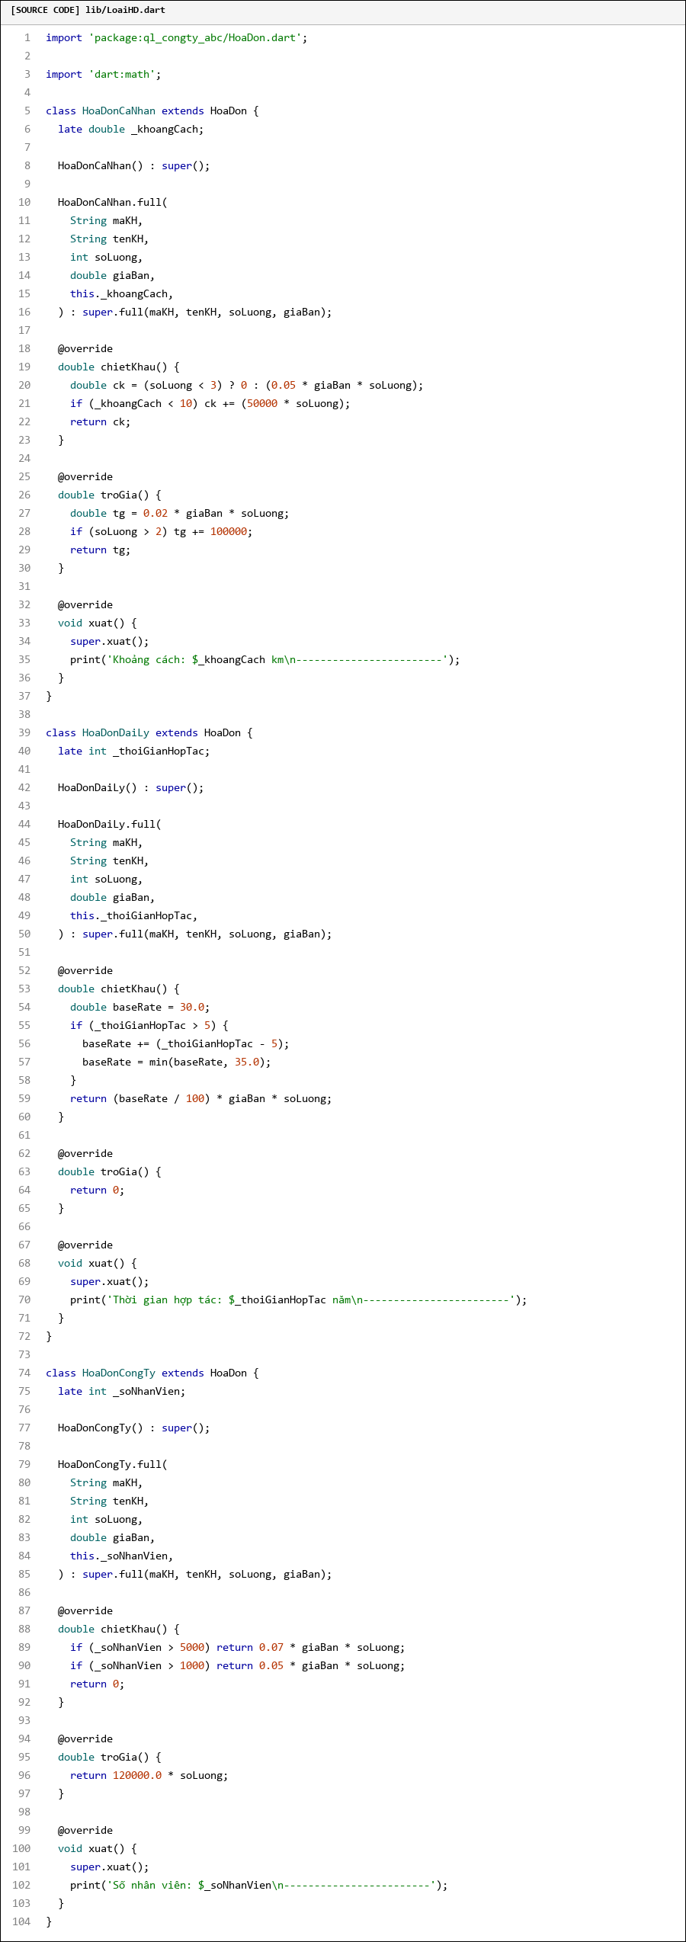
5.3. Source Code: lib/QLHoaDon.dart (Lớp quản lý QuanLyHoaDon)
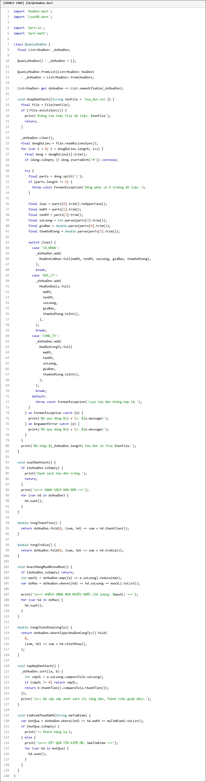
5.4. File dữ liệu: hoa_don.txt
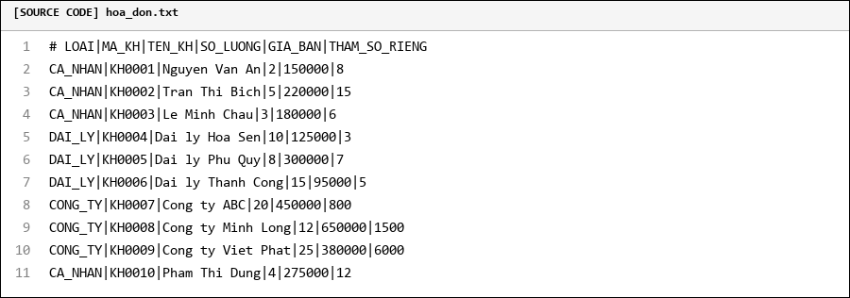
5.5. Source Code: bin/ql_congty_abc.dart (Menu chương trình chính)
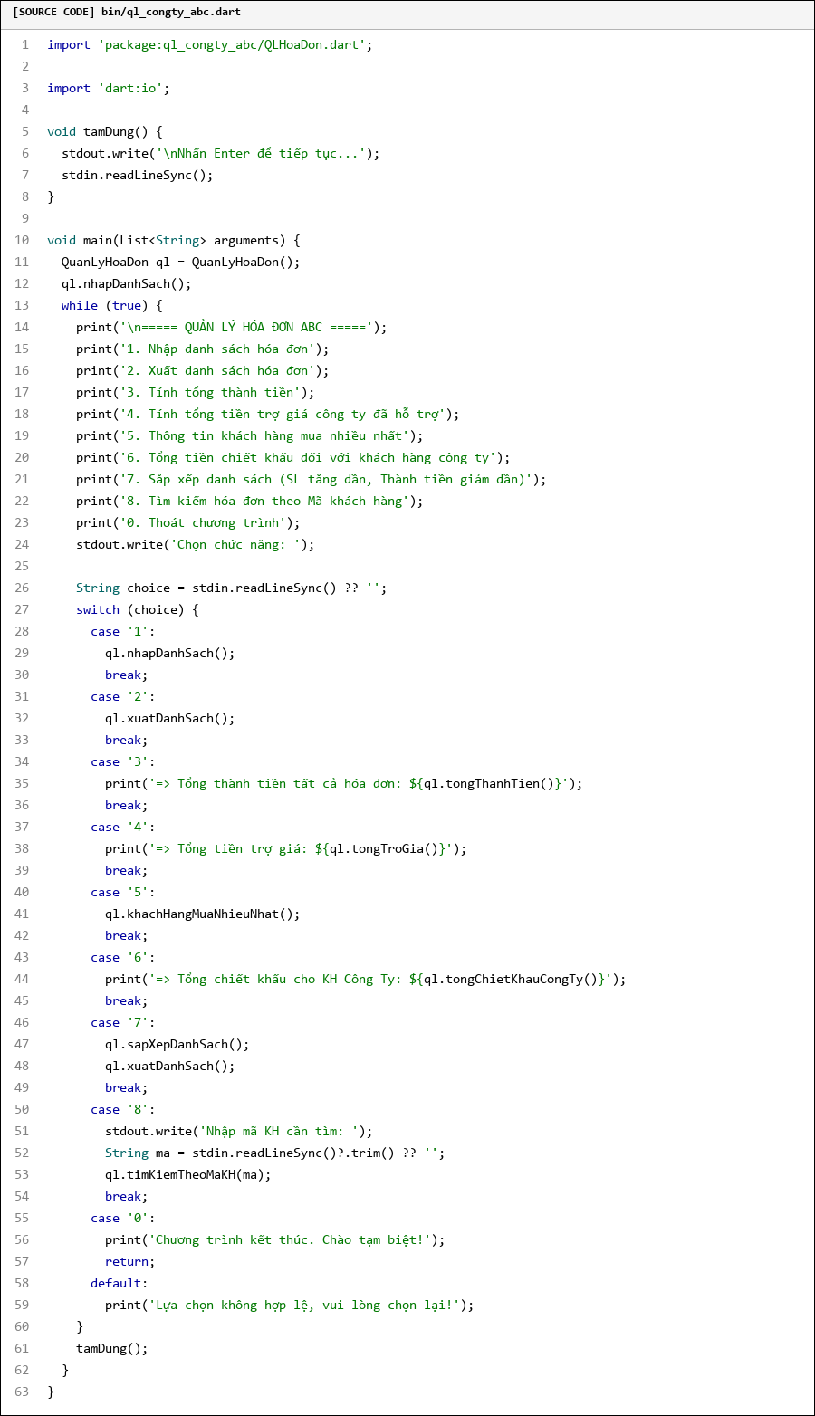
5.6. Kết quả thực thi chương trình Bài 5
